Portal Warga Palm Village

Buku Panduan Manual Review Aplikasi untuk Tim Midtrans
Alur Pembayaran IPL menggunakan QRIS Midtrans pada menu Matriks Bayar
Tanggal dokumen: 3 Agustus 2026
Target review: akun Admin Demo dan unit rumah Blok CB1/2 (UNTUK DEMO).

1. Tujuan
Dokumen ini digunakan oleh tim Midtrans untuk melakukan review alur pembayaran QRIS pada aplikasi Portal Warga Palm Village. Fokus review adalah pembuatan transaksi QRIS dari halaman Matriks Bayar, tampilan checkout Midtrans Sandbox, dan pembaruan status tagihan setelah pembayaran dikonfirmasi oleh backend/webhook.
Screenshot dalam dokumen ini dipakai sebagai panduan visual alur. Unit transaksi yang wajib dipakai reviewer tetap Blok CB1/2 (UNTUK DEMO).

2. Lingkungan Review
Item | Nilai
URL aplikasi | https://portal-warga.vercel.app/
Mode pembayaran | Midtrans Sandbox QRIS
Menu utama | Keuangan & IPL > Matriks Bayar
Unit yang digunakan | Blok CB1/2 (UNTUK DEMO)
Periode yang disarankan | Tahun Buku 2026/2027, mulai dari tagihan pertama yang berstatus Belum Bayar atau Terlambat

3. Akun Demo
Field | Nilai
Email | admin.viewer@palmvillage.id
Password | demo123
Role aplikasi | Admin Demo / admin_viewer
Catatan akses | Akun ini bersifat read-only untuk fitur administrasi umum. Selama review Midtrans, QRIS adalah pengecualian yang diizinkan.
Jika halaman login menampilkan tombol Login Admin Demo, tombol tersebut boleh digunakan. Jika tidak ada tombol, gunakan email dan password di atas.
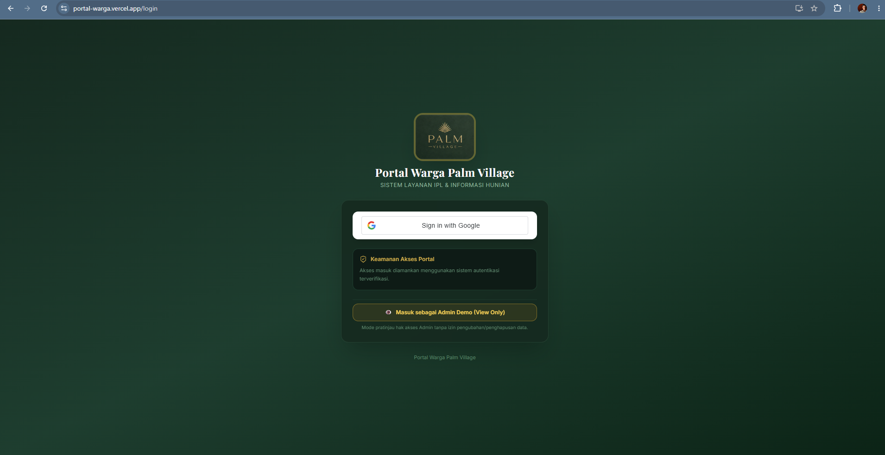
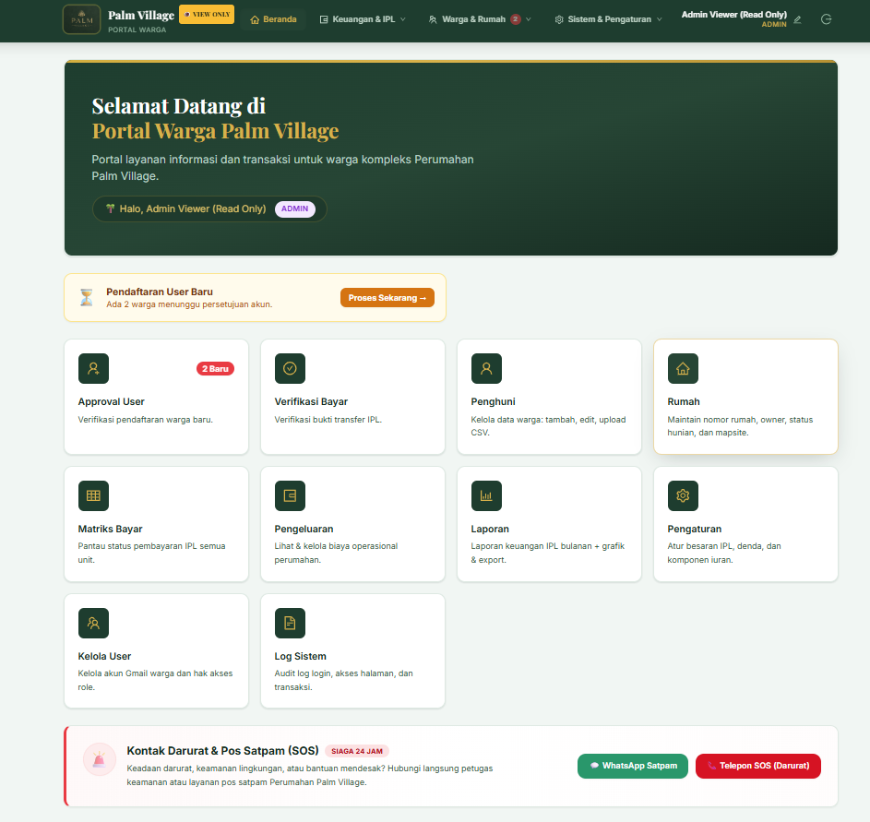

Gambar 1 - Dashboard setelah login ke Portal Warga Palm Village.

4. Batasan Sandbox dan Keamanan
- Gunakan hanya data demo pada unit Blok CB1/2. Jangan memakai unit warga lain untuk review.
- Jangan memasukkan kartu, rekening, atau instrumen pembayaran production. Review dilakukan pada Midtrans Sandbox.
- Server Key Midtrans tidak berada di frontend dan tidak diperlukan oleh reviewer.
- Status Lunas tidak ditetapkan dari frontend. Status akhir harus berasal dari verifikasi backend/webhook Midtrans.
- Jika QRIS Sandbox tidak dapat dibayar memakai aplikasi bank/e-wallet nyata, gunakan mekanisme simulator Sandbox yang disediakan Midtrans atau catat sebagai pending sesuai perilaku Sandbox.

5. Langkah Review Pembayaran QRIS
- Buka URL aplikasi Portal Warga Palm Village.
- klik tombol Login Admin.
- Pastikan berhasil masuk ke dashboard dan terlihat identitas Admin Demo atau label Demo pada antarmuka.
- Buka menu Keuangan & IPL, lalu pilih Matriks Bayar. Jika memakai URL langsung, buka /payment-matrix setelah domain aplikasi.
- Pada kanan atas halaman, pilih Tahun Buku 2026/2027.
- Cari baris Rumah / Warga dengan label Blok CB1/2 (untuk keperluan demo). Jika tabel lebar, gunakan scroll horizontal/vertical atau fitur Find pada browser dengan kata kunci CB1/2.
- Pada baris Blok CB1/2, pilih satu atau beberapa bulan yang berstatus Belum Bayar atau Terlambat. Pilih mulai dari bulan tunggakan paling awal karena sistem menerapkan aturan pembayaran berurutan.
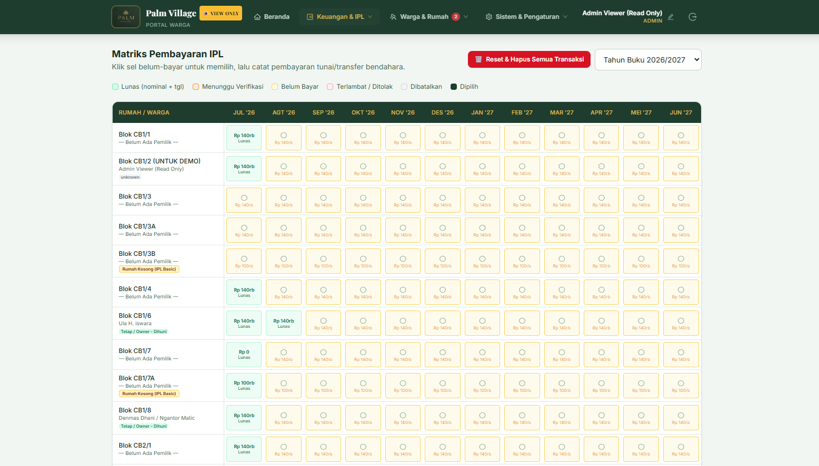
Gambar 2 - Halaman Matriks Bayar untuk memilih tagihan IPL.
- Setelah minimal satu tagihan dipilih, periksa footer pembayaran di bawah halaman: jumlah bulan terpilih, periode, dan total nominal harus tampil.
- Klik tombol Bayar via QRIS.
- Pada modal Catat Pembayaran Bendahara, pilih metode QRIS jika belum otomatis terpilih, lalu klik Lanjut ke QRIS.
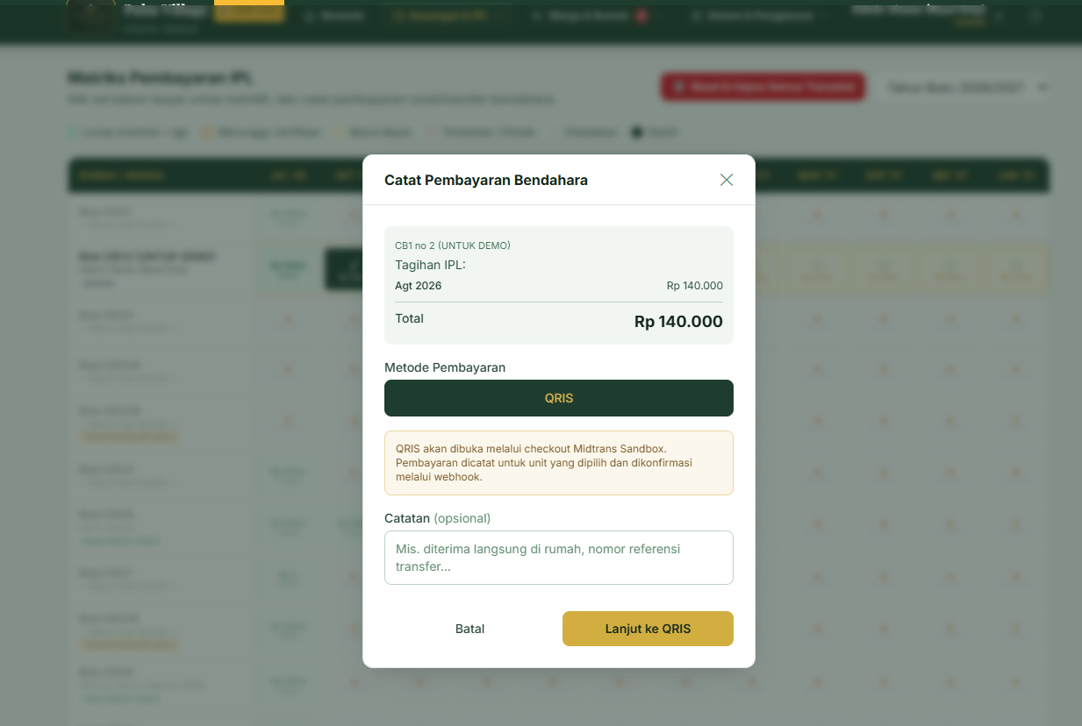
Gambar 3 - Ringkasan pembayaran dan pilihan metode QRIS.
- Sistem membuat transaksi QRIS di backend dan menampilkan modal Menunggu Pembayaran QRIS.
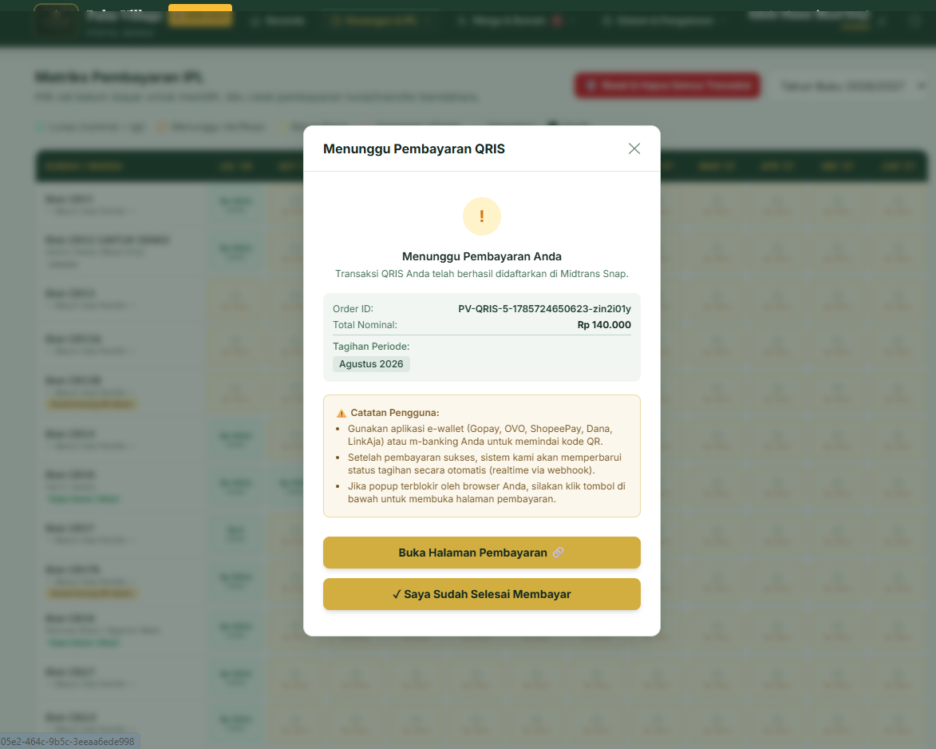
- Catat Order ID dan Total Nominal yang tampil pada modal. Pastikan daftar periode tagihan sesuai pilihan pada baris Blok CB1/2.
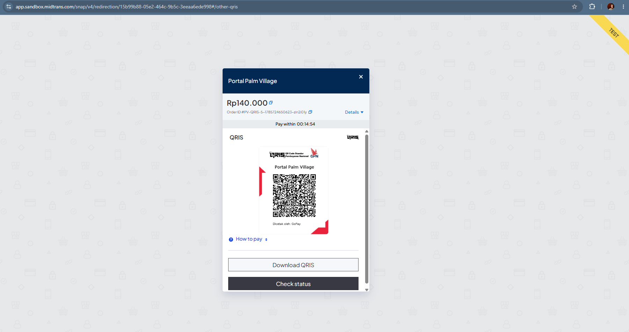
- Klik Buka Halaman Pembayaran untuk membuka checkout Midtrans Sandbox di https://simulator.sandbox.midtrans.com/ . Jika browser memblokir popup, gunakan tombol ini sebagai fallback.
- Pada halaman Midtrans Snap, pilih/lanjutkan kanal QRIS yang tersedia pada Sandbox, lalu selesaikan simulasi pembayaran sesuai instruksi Midtrans Sandbox.
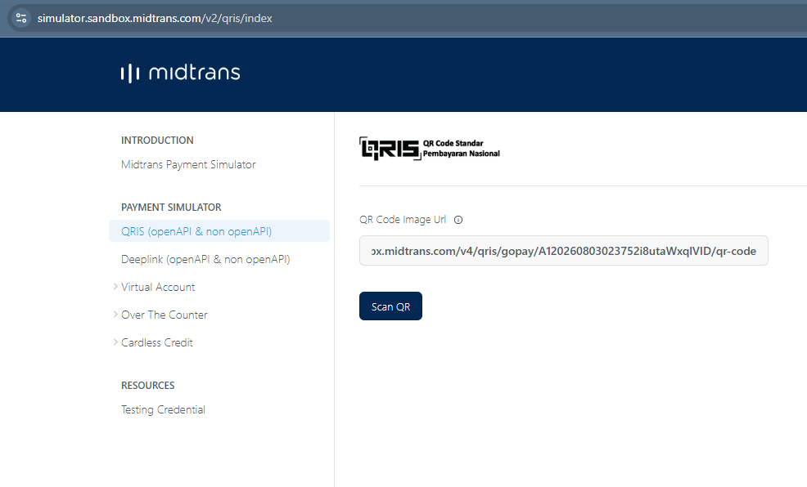
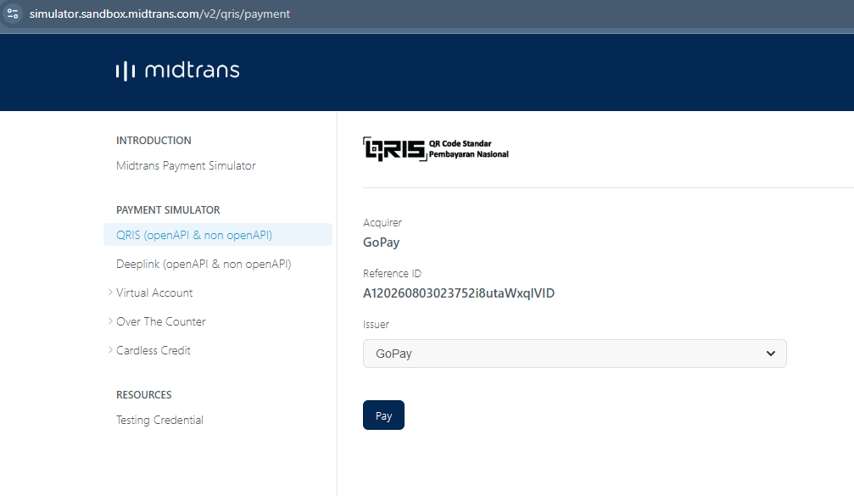
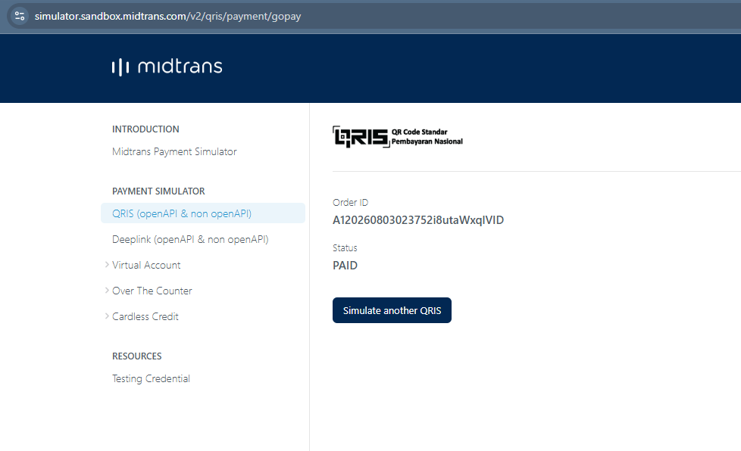
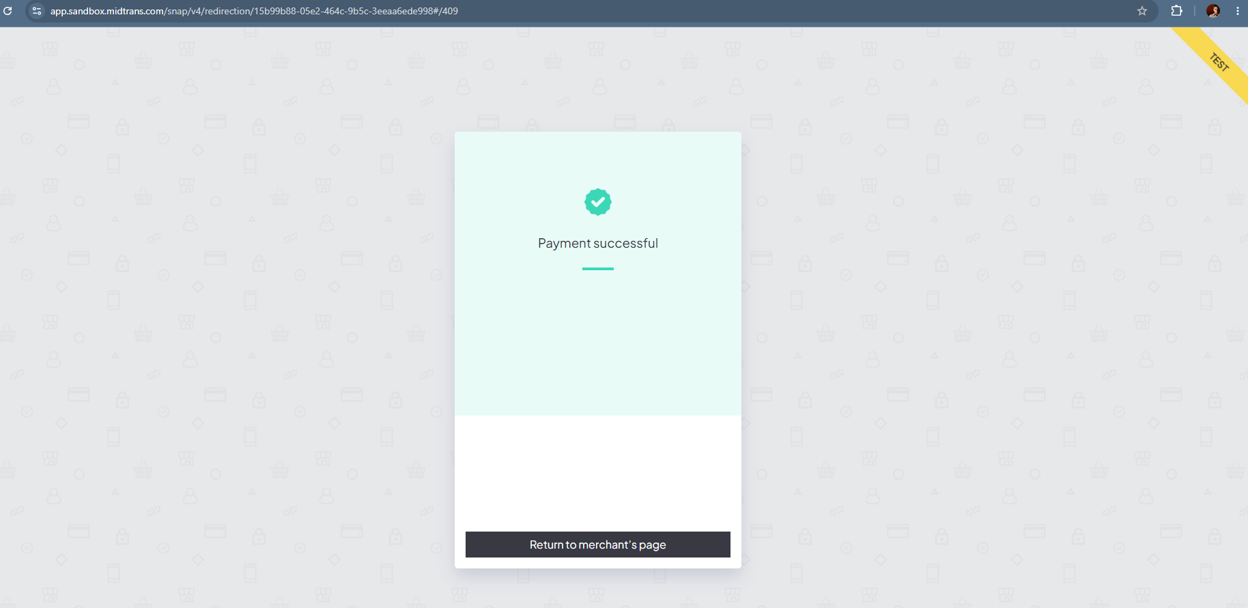

Gambar 4 - Tampilan checkout Midtrans Sandbox QRIS.

- Kembali ke Portal Warga dan klik Saya Sudah Selesai Membayar.

- Tunggu proses verifikasi status. Portal akan memeriksa status melalui backend. Jika status sudah settlement/capture accepted, tagihan berubah menjadi Lunas. Jika masih pending, tunggu webhook/polling dan refresh halaman setelah beberapa saat.
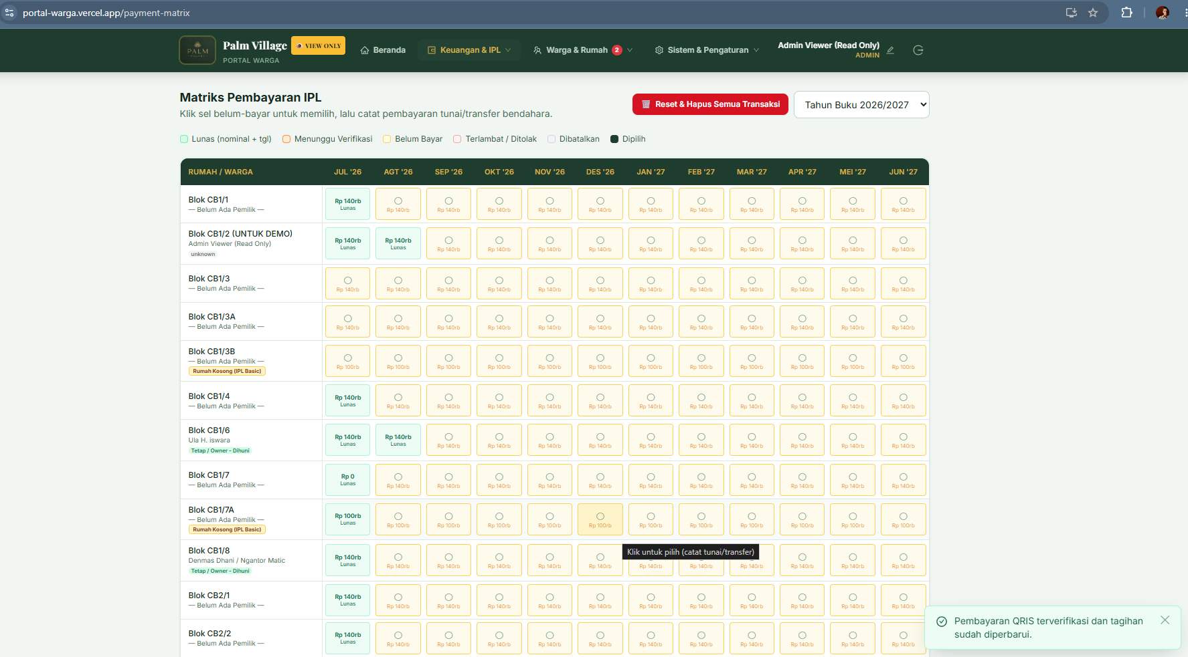
Gambar 5 - Status tagihan setelah pembayaran terverifikasi menjadi Lunas.

